Botucatu, 04 de março de 2020.

Ilmo. Sr.
Ednei Lázaro da Costa Carreira
DD. Presidente da Câmara Municipal
Botucatu-SP.

JUNOT DE LARA CARVALHO, Secretário Municipal de Desenvolvimento Econômico, Relações Institucionais e Trabalho, vem, perante Vossa Excelência, em resposta ao Requerimento nº 22, aprovado na Sessão Ordinária de 03/02/2020, de autoria do nobre Vereador LAUDO GOMES DA SILVA, através do qual solicita: “implantar a opção de débito automático para o contribuinte realizar o pagamento do Imposto Predial e Territorial Urbano (IPTU), evitando esquecimentos na quitação, gerando transtornos e os acréscimos como juros e multas ao proprietário", dizer o que segue:
Trabalharemos na tentativa de implementar tal funcionalidade a partir do próximo exercício - 2021.

Aproveita a oportunidade para apresentar protestos de estima e consideração.

Atenciosamente,
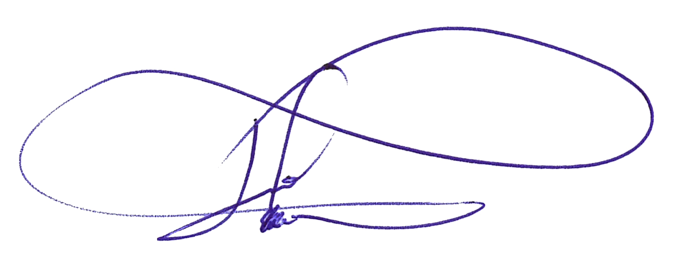
JUNOT DE LARA CARVALHO
Secretário de Relações Institucionais

